Учебна дисциплина: | Основи на инженерното проектиране
ПРОТОКОЛ
ОТ ЛАБОРАТОРНО УПРАЖНЕНИЕ № 2
Тема: | Използване на графични среди в инженерното проектиране
Студент: | Найден Недялков Новаков
Фак.№ | 381225069
Факултет: | ФКСТ
Група: | 91а
Преподавател: | Ас. С. Нешев
Дата: | 13.10.2025

- Задание
1. Запознаване с широко използвани CAD системи при проектиране на изделие от областта на електрониката, комуникациите и компютърните системи.
2. Придобиване на практически умения за работа с KiCad. Чрез използване на инструкциите към упражнението, да се упражнят основните функции на схемния редактор в софтуерния продукт KiCad.

- Теоретична постановка

KiCad е безплатен софтуерен пакет с отворен код, предназначен за проектиране на електрически схеми и печатни платки (PCB). Той предлага интегрирана среда, в която могат едновременно да се създават схеми, да се разполагат компоненти и да се симулира поведението на електронните вериги. Основните му инструменти включват Schematic Editor (за изчертаване на схеми), PCB Editor (за проектиране на платки), Symbol Editor и Footprint Editor (за редактиране на символи и отпечатъци). Допълнителни модули като 3D Viewer, Gerber Viewer и SPICE симулатор подпомагат визуализацията и проверката на проектите. Популярнен е сред студенти, инженери и любители на електрониката, защото е мощнен, достъпен и напълно безплатнен.

- Резултати
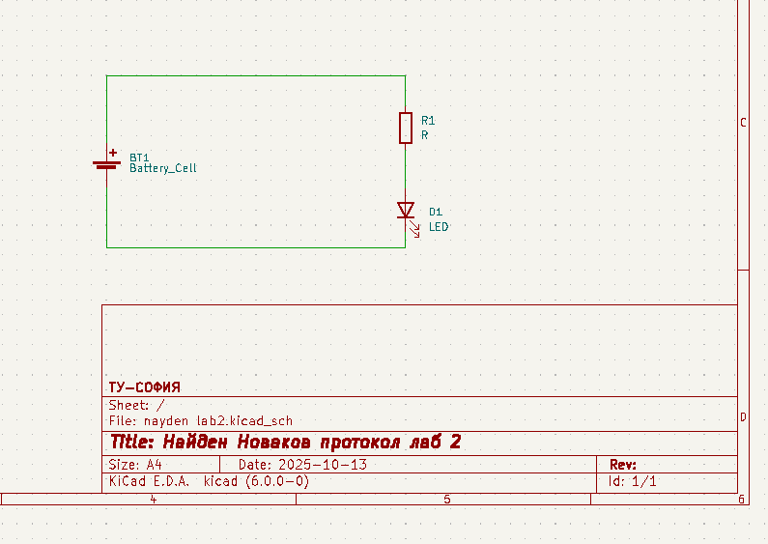
/ Направете снимка на готовата схема и я поставете в протокола./

